Разработка урока по обучению грамоте в 1 классе
3 четверть .Раздел « Традиции и фольклор»
Предмет: обучение грамоте |  |  |  | Школа « Cambridge line»
Раздел : 1.Слушание и говорение
Дата: |  |  |  | ФИО учителя:Калменова И.З.
Класс: 1 |  |  |  | Количество присутствующих:15 |  | отсутствующих:0
Тема урока: |  | Звук Ц.Буква Ц
Цели обучения на уроке |  | Сформировать у учащихся представление о твердом согласном звуке [ц], познакомить с обозначением его буквой ц,
Цели урока |  | Все учащиеся смогут: высказывать своё мнение  Большинство учащихся смогут: самостоятельно давать определение слова, опираясь на жизненный опыт.  Некоторые учащиеся смогут:  делать выводы в результате совместной работы класса и учителя
Критерии успеха
Привитие ценностей |  | Ценности, основанные на национальной идее «Мәңгілік ел»: казахстанский патриотизм и гражданская ответственность; уважение; сотрудничество; труд и творчество; открытость; образование в течение всей жизни.
Межпредметные связи |  | Познание мира, самопознание, математика
Навыки использования  ИКТ |  | На данном уроке учащиеся используют ИКТ
Предварительные  знания |  | находить ответы , договариваться с одноклассниками , важность разборчивого и грамотного письма.
Ход урока
Запланированные этапы урока | Запланированная деятельность на уроке |  |  |  |  |  | Ресурсы
Начало урока  5-7 минут | Организационный момент (слайд 1)  Долгожданный дан звонок,  Начинается урок.  Будьте все внимательны,  Умны и старательны.  Глубоко сейчас вздохнем  И работать все начнем.  Создание коллаборативной среды.  Игра «Да-нет»  Цель упражнения: положительный настрой на работу, установление контакта между учениками.  Деление на группы по цветам звуков (гласные, твердые согласные, мягкие согласные)  Повторение правил работы в группе.  * Солнце квадратное?  * Трава зеленая?  * Вы учитесь в 5 классе?  * Д,т гласные звуки ?  * Из слов создаем слоги ?  * В алфавите 33 букв.  Дескриптор:  Слушают, отвечают на вопросы.  Формативное оценивание: «Большой палец руки»  Актуализация опорных знаний  - Отгадайте загадку: (слайд 2)  Нарядные сестрички  Головками качают,  Всех медом угощают.  - Что это? (Цветы.)  - На какой звук начинается слово?  Дескриптор:  Слушают, отгадывают загадку.  Постановка темы и цели урока . |  |  |  |  |  | 
Середина урока  Дифференциация:  Слушание  Говорение  10-25 минут  25-37 мин | ΙΙΙ. Изучение нового материала.  Задание. Работа с классом. (слайд 3)  - Рассматривают картинку .Называют предметы .  Артикуляция звука.  Ц- цветочек за окном.  Носом- вдох, а выдох- ртом.  2.задание. Работа в группах. (3 группы) (слайд 4)  1. группа. Подобрать правильную схему слов: цапля, конец, улица .  2. группа. Подобрать правильную схему слов: птица, палец, кольцо .  3.группа. Подобрать правильную схему слов: яйцо, перец, курица.  Дескрипторы 1,2 ,3 группы  Умеют находить правильную схему слов..  Формативное оценивание: «цветы оценки»  2. Задание. Работа в прописи.  Задание № 1. Прописывание элемента буквы  Задание № 2. Переписать предложения.  Задание № 3. Написать название птиц.  Задание № 4. Составить звуковую схему.  Дескрипторы 1 задания  Узнает новый элемент, анализирует , прописывает.  Дескрипторы 2 задания  Списывать с печатного текста  Дескрипторы 3 задания  Находит название птиц.  Дескрипторы 4 задания  Вспоминает правила составление звуковых схем.  Пальчиковая гимнастика. Наши пальчики сплетем и соединим ладошки. А потом как только можем крепко-накрепко сожмем. (Дети сплетают пальцы, соединяют ладони и стискивают их как можно сильнее. Потом опускают руки и слегка трясут ими. Повторяют упражнение несколько раз.) (слайд 5)  Формативное оценивание: «Смайлик»  Работа по учебнику. (слайд 6)  3 задание. Отгадай загадку.  Весь я золотистый,  Мягкий и пушистый.  Я у курицы ребёнок  А зовут меня ….  Дескриптор 3 задания  Умеют отгадывать загадки.  4 задание . Творческая работа . (слайд 7)  Сделай цыпленка из бумаги.  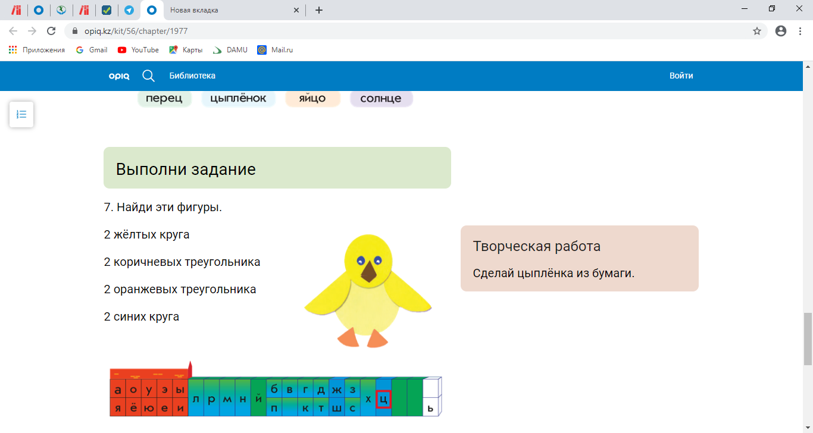  Дескрипторы 4 задания  Подбирать нужные геометрические фигуры, собрать цыпленка. |  |  |  |  |  | Картинки .  Звезды  Пропись  Смайлик  
Конец урока  37-40 минут | Итог урока. Рефлексия «Цветок»  Разместите Ваш цветок на тот конверт , которую достиг в результате работы на уроке, напишите свое имя  - Если все удалось, все было понятно – зеленый конверт  - Если встречались затруднения – желтый конверт  - Если все было не понятно – красный конверт. |  |  |  |  |  | Карточки    
Дифференциация – каким образом Вы планируете оказать больше поддержки? Какие задачи Вы планируете поставить перед более способными учащимися? |  |  | Оценивание – как Вы планируете проверить уровень усвоения материала учащимися? |  | Здоровье и соблюдение техники безопасности
Чтение слогов , составить предложения к новым словам. |  |  | ФО «Цветы оценки»  ФО: «Смайлики»  «Цветок» |  | Пальчиковая гимнастика.  Наши пальчики сплетем и соединим ладошки. А потом как только можем крепко-накрепко сожмем. (Дети сплетают пальцы, соединяют ладони и стискивают их как можно сильнее. Потом опускают руки и слегка трясут ими. Повторяют упражнение несколько раз.)

